Ofício Vereador Nº 1203/2022

São Roque, 27 de abril de 2022.

Prezado Senhor,

Venho, por meio deste, cordialmente solicitar colocação de trave e cerca em volta do campinho do São Julião.
Como é possível observar pela foto anexa, o campo está tomado pela grama e mato alto, situação que coloca em risco os usuários pois a sujeira pode ser foco de proliferação de insetos e animais peçonhentos.
Além disso, pede-se a substituição da trave de madeira por uma de metal e colocação de uma cerca em volta do campo para melhor aproveitamento do local pelas crianças e adultos que a utilizam nos momentos de lazer.
Na certeza de que dispensará especial atenção a este Ofício, desde já agradeço.

Atenciosamente,

Clovis Antonio Ocuma
(Clovis da Farmácia)
Vereador

Ao
Ilustríssimo Senhor
LEANDRO SANTOS
MD. Chefe da Divisão de Esportes e Lazer da Prefeitura Municipal da
Estância Turística de São Roque – SP

PROTOCOLO Nº CETSR 27/04/2022 - 11:25 5500/2022/AH

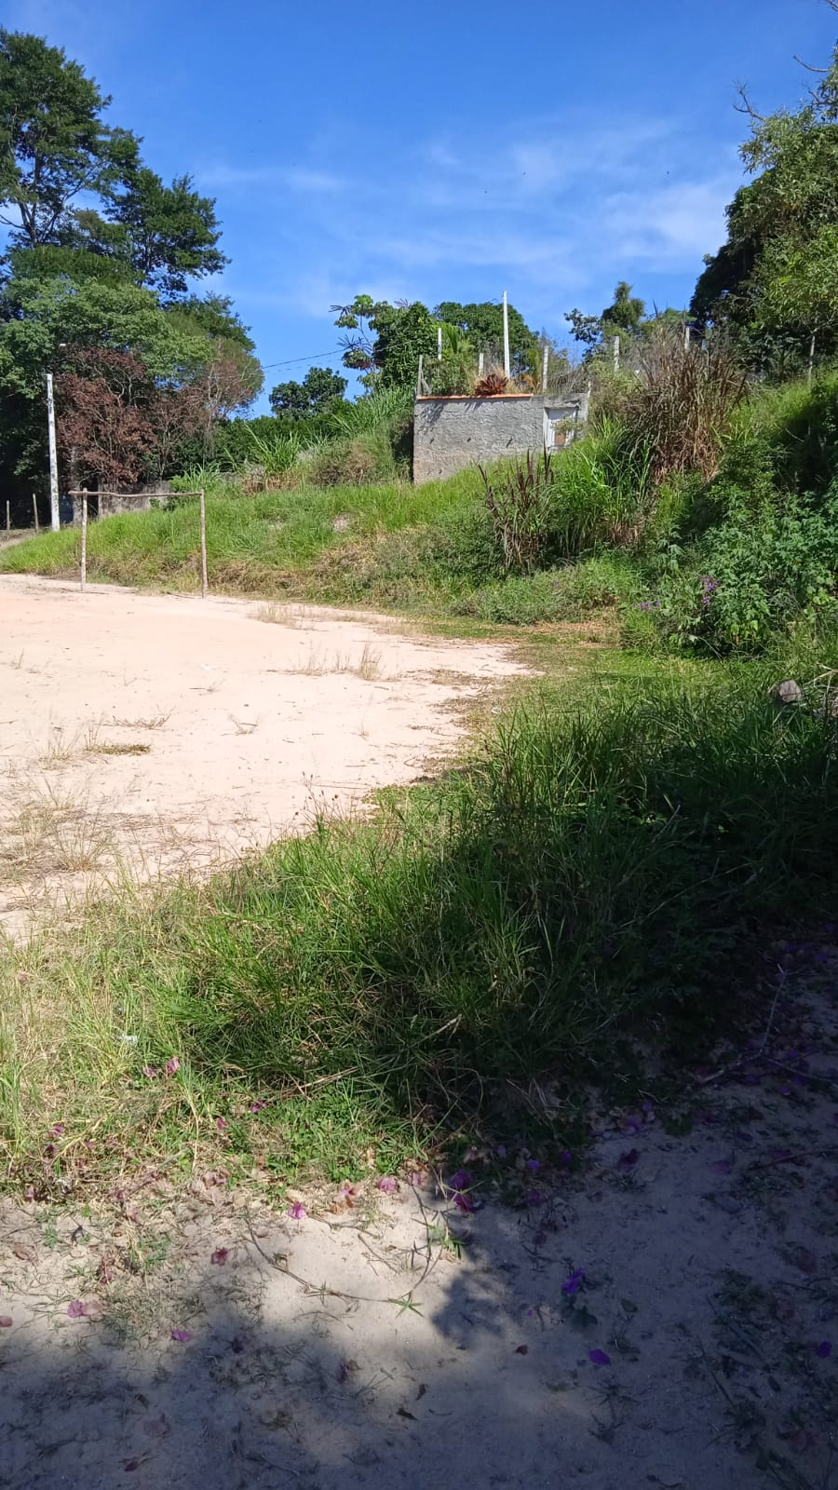
PROTOCOLO Nº CETSR 27/04/2022 - 11:25 5500/2022/AH

